Dump – Controlling Administration – Dynamische Strukturen Voreinstellung

System: FQ0 -> Laufzeitfehler
Q74 -> Programm läuft weiter, jedoch sind manche Funktionen nicht mehr vorhanden
Transaktion: /GIB/DCC_ADM
Dynamische Strukturen:
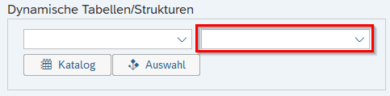

Fehlerbeschreibung FQ0

Beliebige Struktur auswählen (z.B. POTE Einzelsicht Potentialanalyse) und auf den Button „Katalog“ klicken -> mit Grünem Haken bestätigen.

Layout unter neuem Namen speichern und als Voreinstellung setzen.
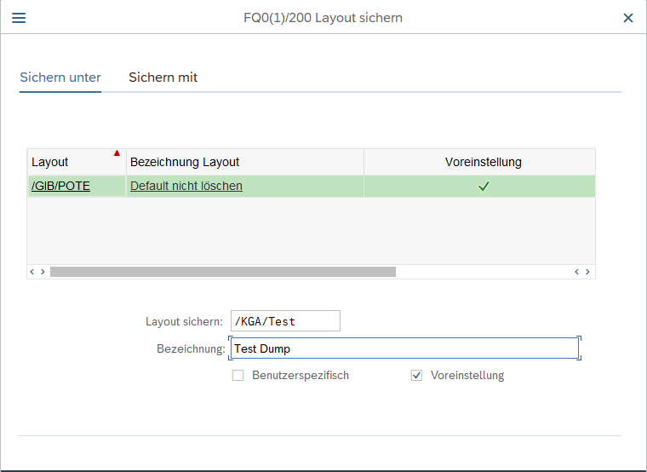

Auf den Button „Auswahl“ Klicken
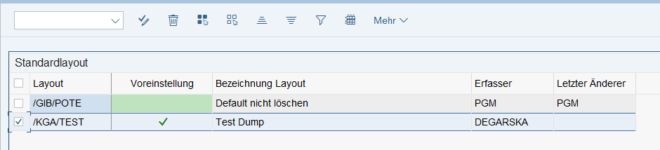
Das zuvor angelegte (voreingestellte) Layout löschen.
Haken setzen und auf den Löschen Button klicken.
Anschließend verschwindet der Eintrag und man speichert mit dem Klick auf den Button „Speichern“.
(Bewusst ohne die Voreinstellung zu setzen „grüner Haken).
Folge: ABAP Laufzeitfehler
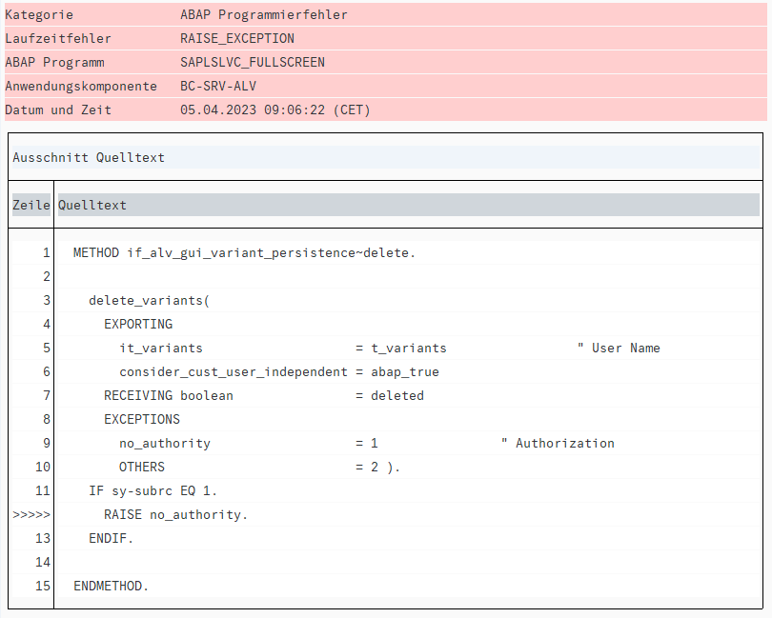

Fehlerbeschreibung Q74

Beliebige Struktur auswählen (z.B. MATX Dashboard Wert-, Mengenansatz ) und auf den Button „Katalog“ klicken -> mit Grünem Haken bestätigen.

Layout unter neuem Namen speichern und als Voreinstellung setzen.
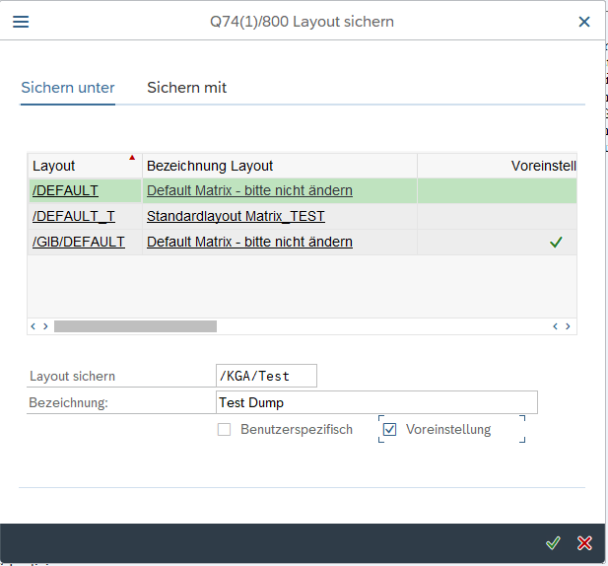

Auf den Button „Auswahl“ Klicken
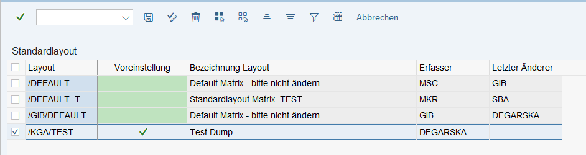
Das zuvor angelegte (voreingestellte) Layout löschen.
Haken setzen und auf den Löschen Button klicken.
Anschließend verschwindet der Eintrag und man speichert mit dem Klick auf den Button „Speichern“.
(Bewusst ohne die Voreinstellung zu setzen „grüner Haken).
Folge: Layout ohne Voreinstellungen gespeichert.
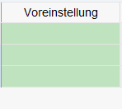
Start des Controlling Dashboard „/GIB/DCC” mit beliebigem Werk.
In dem Fall ist der Absprung „Ranking“ nicht vorhanden.
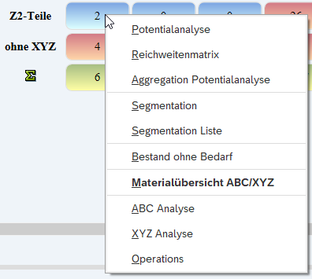
Mit gesetzter Voreinstellung sieht dies so aus:
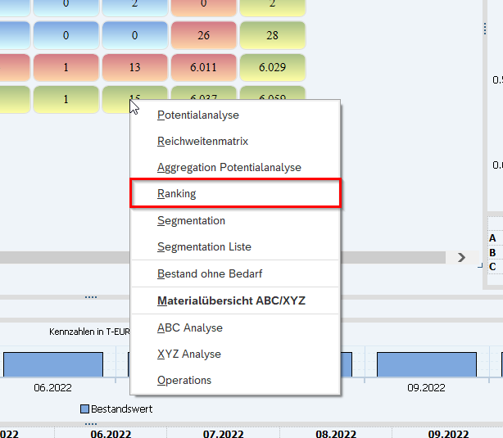

Es ist unklar welches Verhalten die anderen Dynamischen Strukturen durch nicht setzen der Voreinstellung verursachen werden.
Bspw. wenn die „ POTE Einzelsicht Potentialanalyse“ ohne Voreinstellung gespeichert wird.

Auf der M65, M63, M62 ist alles in Ordnung: Lediglich ist der Haken nicht gesetzt.
Frage: Welches Layout nimmt dann das Programm?
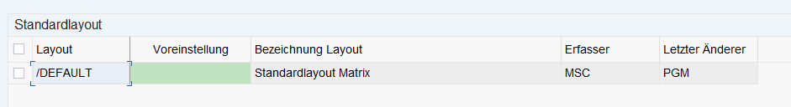

M55, M53, M52 „Ranking“ verschwindet vgl. oben auf der Q74
